Documento 1. La llegada de los españoles a San Salvador, grabado de Théodore de Bry del siglo XVI, BNF, Paris.

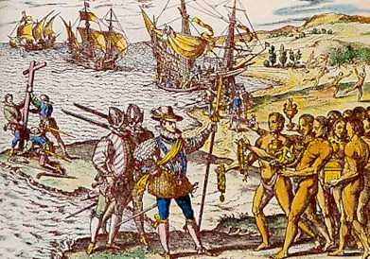

Documento 2. Diario de a bordo de C. Colón, 1492-1493, La Biblioteca Digital de América.
Miércoles 24 de octubre de 1492: Esta noche, a medianoche levanté las anclas de la isla Isabela del cabo del isleo (Bahamas), adonde oí de esta gente que era muy grande y de gran trato y había en ella oro y especierías y naos muy grandes y mercaderes, y me mostró que el Guesudurz iría a ella. Y yo así lo tengo, porque creo que si es así, como por señas que me hicieron todos los indos de estas islas y aquellos que llevó en los navíos, porque por lengua no les entiendo, es la isla de Cipango (Japón), de que se cuentan cosas maravillosas, y en las esferas que yo vi y en las pinturas de mapamundis es ella en esta comarca…
Domingo, 16 de diciembre de 1492. Crean vuestras altezas que estas tierras son en tan cantidad buenas y fértiles y en especial estas de la isla la Española, que no hay persona que lo sepa decir, y nadie lo puede creer si no lo viese. Los indios no tienen armas y son todos desnudos y sin ningún ingenio en las armas. Pero son buenos para trabajar y sembrar la tierra, mandarles a vestir como nosotros y hacer villas para vivir.

Documento 3. Un primer encuentro, Diario de a bordo, C. Colón, 1492
“Ellos andaban todos desnudos, como su madre los parió […]. De ellos se pintan de prieto, y ellos son del color de los canarios, ni negros ni blancos...Ellos no traen armas ni las conocen, porque les mostré espadas y las tomaban por el filo, y se cortaban por ignorancia”.

Documento 4. Primera carta de Cristóbal Colón anunciando el descubrimiento, 1493.

“En todas estas islas no vi mucha diversidad de la hechura de la gente, ni en las costumbres ni en la lengua; salvo que todos se entienden, que es cosa muy singular para lo que espero que determinaran Sus Altezas para la conversión de ellos a nuestra santa fe, a la cual son muy dispuestos.”

Documento 5. Los 4 viajes de Colón
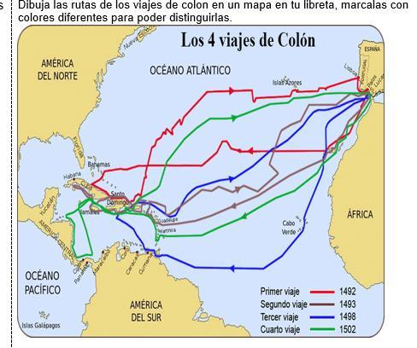
Biblioteca virtual M. de Cervantes

Documento 6. Nuevos instrumentos de navegación

la brújula el astrolabio el portulano

Sitio internet: www.elhistoriador.es

Documento 7. La Carabela

Sitio internet: http://historiadelhabitat.blogspot.com/2011/09/las-carabelas.html

